**Applicazioni per Dispositivi Mobili**

**A.A. 2020/2021**

**TFPF Recipes**

**Design documentation**

|  |  |  |
| --- | --- | --- |
| **Team Members** | | |
| **Name** | **Student Number** | **E-mail address** |
| **Giordano Tinella** | *258961* | *giordano.tinella@student.univaq.it* |
| **Gianluca Di Marzio** | *259876* | *gianluca.dimarzio1@student.univaq.it* |

Strategy

# Product Objectives

# Business goals

TFPF Recipes è un’applicazione che consente agli utenti di aggiungere e consultare delle ricette gastronomiche. Essa rappresenta il punto di riferimento per chi vuole imparare a cucinare, per chi ama portare in tavola i piatti della tradizione o vuole stupire con idee sempre nuove.

# Product Overview

TFPF recipes permette agli utenti di sfogliare una raccolta vastissima di ricette. Per ognuna di esse sono presenti tutte le informazioni (ingredienti, procedure ed altri dettagli) necessarie per la buona riuscita del piatto in questione.

All’interno di una lista della spesa, è possibile aggiungere gli ingredienti da acquistare per la realizzazione delle ricette desiderate. In questa maniera si potranno gestire meglio i preparativi e si risparmierà tempo nell’acquisto dei prodotti mancanti.

Ogni utente avrà la possibilità di creare un proprio ricettario, all’interno del quale potrà inserire le ricette di maggiore interesse.

L'app mira ad essere utilizzabile da un vasto pubblico, che va dalle "mamme di mezza età" agli “studenti fuori sede”.

# Competitors

**GialloZafferano**

Il primo sito italiano di cucina, con oltre 5000 ricette, videoricette e audioricette dal successo garantito. Ogni giorno la redazione di GialloZafferano seleziona e organizza le migliori ricette per aiutare a scoprire, in qualsiasi momento della giornata, nuove idee per pranzi e cene. In più, è possibile ricevere la migliore ricetta del giorno.

GialloZafferano inoltre offre tante informazioni nutrizionali complete e la possibilità di filtrare le ricette anche in base ad intolleranze, cercando ricette senza glutine o senza lattosio.

È possibile creare dei ricettari per creare il menu adatto ad una occasione. Tutti gli ingredienti contenuti in un ricettario potranno essere inseriti nella lista della spesa per fornire un aiuto ricordando cosa c’è da comprare e a quale ricetta si riferiscono.

**Cucinosano**

Applicazione che fornisce centinaia di ricette facili, ideate e spiegate passo passo dalla food influencer Rossana Dian. Al suo interno si potranno ricercare piatti per categorie, ingredienti e tempo di preparazione. Per ognuno di essi saranno presenti dei video tutorial per la loro preparazione. Si potranno salvare tutte le pietanze preferite all’interno di ricettari.

**Piccole Ricette**

Applicazione di cucina al cui interno sono presenti oltre 3000 ricette per tutti i gusti, tutte corredate di foto e descrizione del procedimento, tempi di preparazione, numero di portate, calorie indicative e molto altro ancora. Per facilitare la realizzazione è disponibile il “convertitore di teglie” per ricalcolare le dosi di una ricetta. Inoltre, si potrà partecipare al concorso “la foto del mese” pubblicando le foto delle proprie riproduzioni dei piatti.

**Ricettario PANEANGELI**

Applicazione fornita di ottime ricette dolci e salate. Con la ricerca interna si può scegliere il piatto in base alla tipologia desiderata, alle occasioni o in base ai tempi di preparazione.

È possibile inserire delle ricette tra le preferite per poterle ritrovare velocemente in qualsiasi momento.

Tutti gli ingredienti che servono per la preparazione di una pietanza possono essere messi in una lista della spesa tramite un solo gesto.

Impostando un timer, si può gestire anche ciò che si vuole cucinare nell’arco della giornata per organizzarsi nel migliore dei modi.

**User Needs**

**Needs & goals**

Il principale obiettivo che TFPF recipes si pone è quello di andare incontro a tutte quelle persone, sia che abbiano o meno molta dimestichezza con la cucina, fornendo loro tutte le informazioni per la buona riuscita di una pietanza. Inoltre, un altro obiettivo è quello di permettere a chiunque di condividere la propria passione per la cucina aggiungendo le proprie ricette facendo così aumentare ancora di più il numero di pietanze realizzabili tramite TFPF recipes.

NEEDS:

* Cercare una ricetta culinaria da realizzare;
* Condividere la propria passione per la cucina aggiungendo le proprie ricette.

GOALS:

* Ricercare una ricetta culinaria che si vuole realizzare;
* Fornire tutte le informazioni utili allo svolgimento di una ricetta.

# User Research

TFPF recipes vuole raggiungere i suoi obiettivi fornendo un ambiente molto semplice ed intuitivo da utilizzare, vista l’ampia diversità di utenti che ne faranno uso.

La maggior parte degli utenti non hanno necessariamente molta dimestichezza con la tecnologia, difatti saranno molteplici le categorie a cui la nostra applicazione si rivolge.

La durata di una tipica sessione utente sarà direttamente proporzionale alla difficoltà della ricetta, questo perché l’applicazione vuole accompagnare passo passo l’utente verso la realizzazione del piatto scelto.

# Personas

**Giulia**

|  |  |
| --- | --- |
| **Età:** 32 anni | **Occupazione:** Professoressa |
| **Famiglia:** Sposata, 1 Figlio | **Utilizzo di Internet:** Facebook, Instagram, sito della scuola dove insegna |
| **Profilo Tecnico:** Non ha molta confidenza con la tecnologia, possiede un Iphone 5 |  |

# 

Giulia, madre di famiglia, si occupa della preparazione di tutti i pasti; a volte, però, si ritrova senza idee su cosa preparare. In queste situazioni ad avere la meglio sono spesso piatti banali che causano il malcontento in famiglia.

**Giorgio**

|  |  |
| --- | --- |
| **Età:** 21 anni | **Occupazione:** Studente universitario |
| **Famiglia:** Single | **Utilizzo di Internet:** Facebook, Instagram, WhatsApp |
| **Profilo Tecnico:** Ha una grande conoscenza informatica, possiede un Iphone 12 pro max |  |

# 

Giorgio, studente universitario, vive lontano dalla propria famiglia.

A causa dello studio non ha molto tempo da dedicare alla cucina ma nei giorni in cui è meno impegnato si concede del tempo ai fornelli per coltivare la sua passione culinaria.

**Franco**

|  |  |
| --- | --- |
| **Età:** 27 anni | **Occupazione:** Atleta |
| **Famiglia:** Fidanzato da 4 anni | **Utilizzo di Internet:** Instagram, WhatsApp, TikTok |
| **Profilo Tecnico:** Molto pratico con la tecnologia, ha un Samsung Galaxy S21 Ultra |  |

Franco vuole rendere speciali le serate con la sua fidanzata preparandole una buona cena. Non essendo un grande esperto in cucina, ha bisogno di ricette che gli spieghino tutti i passaggi in modo facile e dettagliato.

Scope

**Features**

* Ricerca di una ricetta (anche inserendo filtri);
* Visualizzazione di una ricetta;
* Autenticazione e profilazione;
* Valutazione e recensione di una ricetta;
* Visualizzazione ricettario personale;
* Inserimento di una ricetta nel ricettario personale;
* Pubblicazione di una ricetta;
* Inserimento dei prodotti nella lista della spesa;
* Visualizzazione lista della spesa.

**Other requirements**

* Viste facilmente navigabili;
* Ricette accessibili con pochi (circa 3) tap;
* Tutto deve essere fatto all'interno dell'app;
* Richiedere le credenziali dell'utente solo quando necessario per usufruire di particolari funzionalità;
* Evitare l'uso della tastiera a meno che non sia strettamente necessario.

**Scenarios**

**Scenario 1**

Giulia torna a casa dopo una dura giornata di lavoro, è molto stanca e non ha voglia di spendere molto tempo ai fornelli, motivo per cui decide di cucinare la stessa pietanza per l’ennesima volta. I famigliari, stanchi di questa monotonia, consigliano alla madre di allargare il proprio ricettario e di scaricare “TFPF Recipes”. Il giorno successivo, per pranzo, Giulia stupisce l’intera famiglia con un piatto tutto nuovo realizzato grazie all’aiuto dell’applicazione.

**Scenario 2**

Giorgio, tornato a casa dopo una lunga mattinata di lezioni, ha finalmente un po' di tempo per riposarsi e prepararsi un bel pranzetto. Al ragazzo piace molto cucinare ma, sfortunatamente, a causa dell’università, il tempo a disposizione non è molto e non dispone di molta fantasia, motivo per cui ha una conosceza culinaria limitata. Alcuni giorni prima, degli amici gli hanno consigliato di scaricare “TFPF Recipes” per poter ampliare il proprio parco ricette. Giorgio decide di cogliere la palla al balzo e scarica l’applicazione rimanendo subito affascinato dal grandissimo numero di ricette presenti; numerose sono quelle che attirano la sua attenzione, ma non avendo molto tempo a disposizione decide di cercarne una che non richieda un eccesivo tempo di preparazione ed una volta trovata, si mette ai fornelli. Molto soddisfatto del risultato decide di mantenere l’applicazione, così da poter preparare molti altri piatti gustosi.

**Scenario 3**

Franco vuole sorprendere la propria ragazza preparandole un bel pranzetto per il loro quarto anniversario. Non essendo un asso ai fornelli, cerca qualche applicazione che possa aiutarlo nella preparazione, scarica così “TFPF Recipes”. Dopo aver scelto la ricetta da realizzare, si mette ai fornelli e grazie ai passaggi spiegati in modo molto semplice riesce a preparare un piatto niente male, tanto da ricevere i complimenti della fidanzata. Stupito dalla semplicità con cui è riuscito a preparare il piatto, Franco decide di prendere come riferimento “TFPF Recipes” per le sue prossime ricette.

Structure

Per una visione migliore dei modelli è possibile consultare il formato svg presente nelle apposite cartelle.

# Navigation model

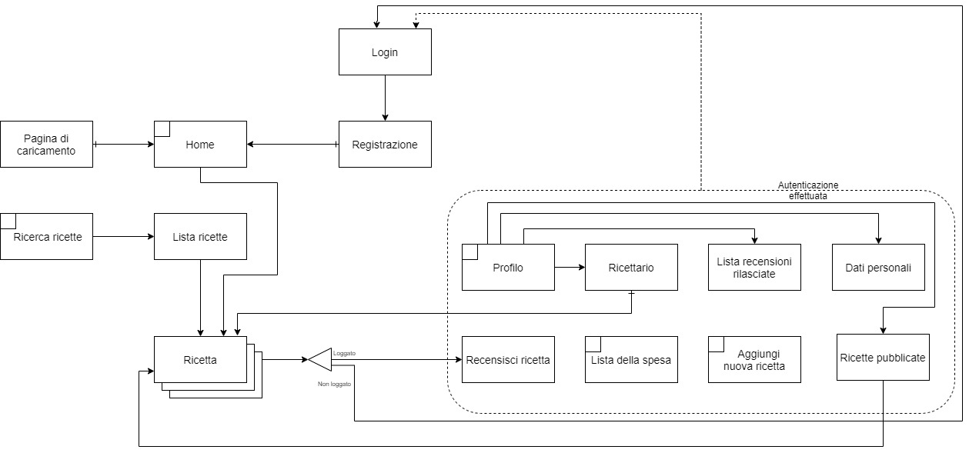

*Le viste contrassegnate con un quadratino sono accessibili da tutte le viste*

**Schermata di caricamento:** É la vista di apertura di TFPF Recipes. L'utente vedrà questa vista solo quando avvierà l’applicazione.

**Home:** É la prima vista interattiva di TFPF Recipes, in cui sono presenti delle ricette ritenute rilevanti.

**Ricerca ricette:** É la vista che consente ad un utente di cercare una ricetta nello specifico, cercandola o per nome o per categoria.

**Lista ricette:** É la vista che presenta le ricette ottenute dal filtraggio tramite ricerca.

**Ricetta:** É la vista che contiene tutte le informazioni (ingredienti, procedure ed altri dettagli) riguardanti una determinata ricetta.

**Profilo:** É la vista che contiene le informazioni di un utente autenitcato e permette, inoltre, di accedere al ricettario personale, alla lista delle recensioni rilasciate ed alla lista delle ricette pubblicate.

**Ricettario:** É la vista che contiene la lista delle ricette ritenute di maggiore interesse da parte dell’utente che si è autenticato.

**Lista recensioni rilasciate:** É la vista che contiene tutte le recensioni rilasciate dall’utente che si è autenticato.

**Dati personali:** É la vista che contiene le informazioni personali dell’utente che si è autenticato.

**Ricette pubblicate:** É la vista che contiene la lista delle ricette pubblicate dall’utente che si è autenticato.

**Aggiungi nuova ricetta:** É la vista che permette ad un utente che si è autenticato di pubblicare una ricetta.

**Lista della spesa:** É la vista che contiene gli ingredienti necessari per la realizzazione delle ricette, che sono stati inseriti dall’utente che si è autenticato.

**Login:** É la vista che consente all’utente di autenticarsi per usufruire di determinate funzionalità.

**Registrazione:** É la vista che consente all’utente di registrarsi a TFPF Recipes.

Ogni vista, eccetto la schermata di carricamento, presenta una navbar che consente una navigazione intuitiva e facile all’interno dell’app. Tramite questa è possibile accedere alle seguenti viste: Home, Ricerca ricette, Aggiungi ricetta, Lista della spesa e Profilo.

# Data model

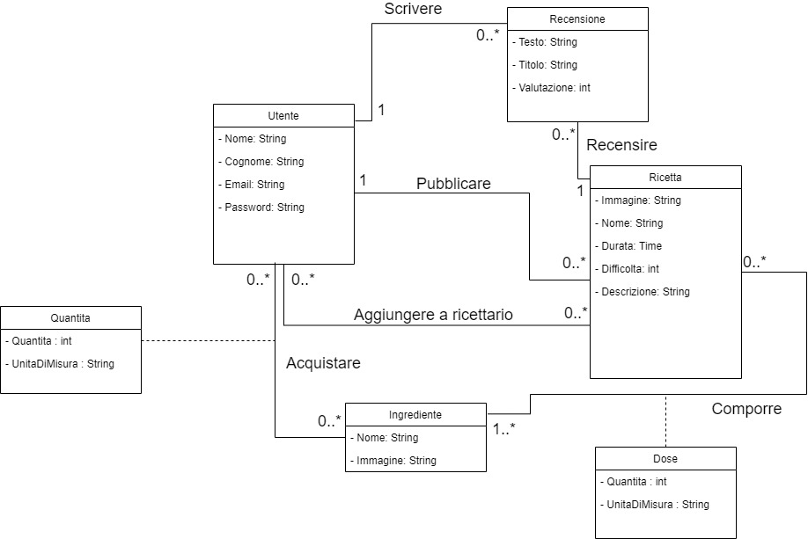

**Entità:**

* **Utente:** L'entità *Utente* rappresenta gli utenti con le relative informazioni di base.
* **Ricetta:** L’entità *Ricetta* contiene tutte le informazioni riguardanti una ricetta.
* **Recensione:** L’entità *Recensione* contiene tutte le informazioni riguardanti una recensione.
* **Ingrediente:** L’entità *Ingrediente* contiene tutte le informazioni che riguardano un ingrediente.
* **Quantita:** L’entità *Quantità* si riferisce alla relazione tra Utente ed Ingrediente e definisce la quantità di ingrediente da inserire nella lista della spesa con relativa unità di misura.
* **Dose:** L’entità *Dose* si riferisce alla relazione tra Ricetta ed Ingrediente e definisce la quantità di ingrediente da inserire nella ricetta con relativa unità di misura.

**Relazioni:**

* **Pubblicare:** Ogni ricetta deve essere pubblicata da un utente; un utente può pubblicare delle ricette.
* **Aggiungere a ricettario:** Una ricetta può essere aggiunta dall’utente al proprio ricettario; un utente può aggiungere una o più ricette al proprio ricettario.
* **Scrivere:** Una recensione deve essere scritta da un utente; un utente può scrivere una o più recensioni per darne una propria opinione.
* **Acquistare:** Un ingrediente può essere aggiunto da parte di un utente nella propria lista della spesa; un utente può aggiungere uno o più ingredienti alla propria lista della spesa.
* **Comporre**: Un ingrediente può essere utilizzato per realizzare una ricetta; una ricetta è composta da uno o più ingredienti.
* **Recensire:** Una recensione deve riferirsi ad una ricetta; una ricetta può esse valutata da una o più recensioni.

Skeleton

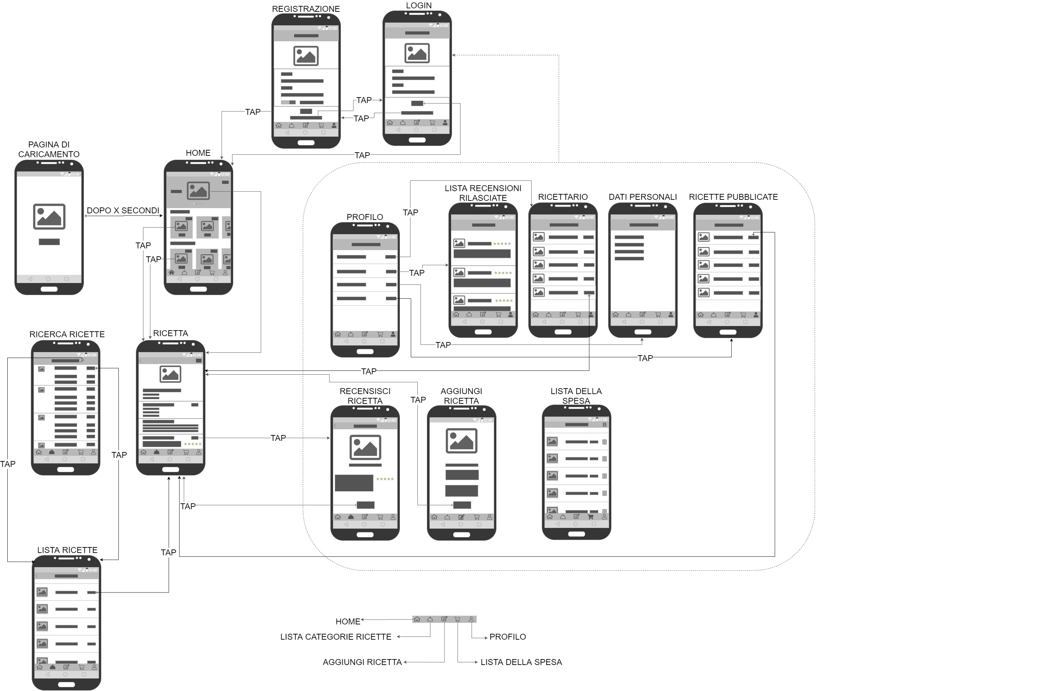

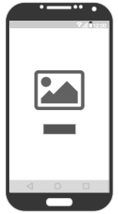**Pagina di caricamento:**

Nella *Pagina di caricamento* abbiamo scelto di mostrare il logo dell'app. Esso durerà un paio di secondi prima di reindirizzare l'utente alla home.

Una volta che l'utente raggiungerà la home, non potrà tornare alla schermata di caricamento.

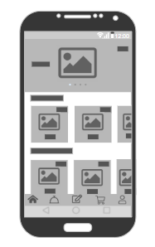

**Home:**

Nella schermata *Home* saranno mostrate all’utente le ultime ricette inserite e quelle con la più alta valutazione. Inoltre, scorreranno nel carousel alcune ricette selezionate in modo casuale.

Per ogni ricetta mostrata, se l’utente è loggato, sarà possibile aggiungerla al proprio ricettario con un semplice tap sull’apposito bottone.

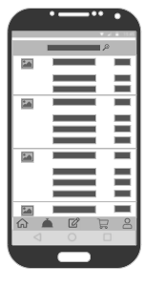**Ricerca ricette:**

Nella schermata *Ricerca ricette*, l’utente potrà ricercare delle ricette inserendone il nome o scegliendo una determinata categoria.

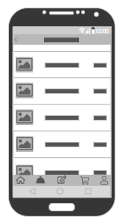**Lista ricette:**

Nella schermata *Lista ricette* ci saranno le ricette ottenute dal filtraggio tramite ricerca.

Tramite un bottone associato ad ognuna di esse, sarà possibile raggiungere la schermata con i loro dettagli.

Cliccando il tasto “indietro” si avrà la possibilità di tornare alla schermata *Ricerca ricette.*

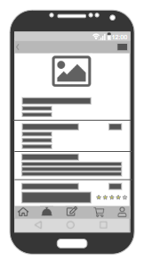**Ricetta:**

Nella schermata *Ricetta* saranno mostrati tutti i dettagli per la buona riuscita della ricetta; in particolare, saranno disponibili gli ingredienti necessari, I tempi e la difficoltà di preparazione e delle recensioni rilasciate.

Cliccando sull’apposito bottone, si potranno aggiungere, tutti o singolarmente, gli ingredienti alla lista della spesa.

Attraverso un bottone sarà possibile, inoltre, essere reindirizzati alla schermata per poter rilasciare una propria recensione.

In alto a destra, si potrà aggiungere con un semplice tap la pietanza al proprio ricettario.

Queste tre funzionalità saranno disponibili solamente se si è autenticati.

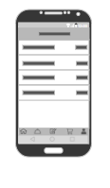**Profilo (Autenticazione richiesta):**

Tramite la schermata *Profilo* sarà possibile accedere ai propri dati personali, al ricettario, alle ricette pubblicate ed alle recensioni rilasciate.



**Dati personali (Autenticazione richiesta):**

La schermata *Dati personali* conterrà le informazioni personali dell’utente.

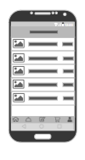

**Ricettario (Autenticazione richiesta):**

La schermata *Ricettario* includerà una lista di ricette preferite dall’utente. Tramite un bottone associato ad ognuna di esse, sarà possibile raggiungere la schermata con i loro dettagli.

**Ricette pubblicate (Autenticazione richiesta):**

Nella schermata *Ricette* *pubblicate* sarà possibile visualizzare tutte le ricette pubblicate dall’utente.

Per ognuna di esse sarà possibile raggiungere la schermata con i loro dettagli.

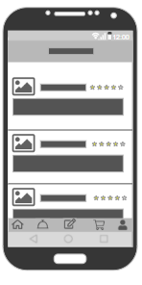**Recensioni rilasciate (Autenticazione richiesta):**

Nella schermata *Recensioni rilasciate* sarà possibile visualizzare tutte le recensioni pubblicate dall’utente.

Per ognuna di esse saranno mostrate le considerazioni e la relativa valutazione.

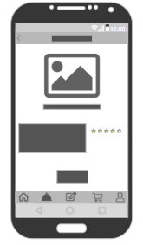

**Recensisci ricetta (Autenticazione richiesta):**

Nella schermata *Recensisci ricetta* si avrà la possibilità di recensire una ricetta fornendone delle considerazioni ed una valutazione.

Si potrà tornare al dettaglio della ricetta cliccando sull’apposito tasto “indietro” posto in alto a sinistra della schermata.

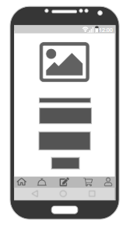

**Aggiungi ricetta (Autenticazione richiesta):**

Nella schermata *Aggiungi ricetta* sarà possibile pubblicare una ricetta definendone le informazioni (gli ingredienti, il procedimento, la difficoltà…) ed allegando un’immagine ad essa relativa.

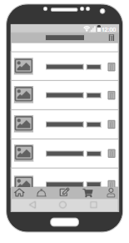**Lista della spesa (Autenticazione richiesta):**

Nella schermata *Lista della spesa* si potranno visualizzare gli ingredienti che si vogliono acquistare e che sono necessari alla realizzazione di una o più ricette.

Tramite il bottone posto in alto a destra si potrà svuotare la lista della spesa; altrimenti, sarà possibile eliminare singolarmente ogni ingrediente tramite un bottone associato ad ognuno di essi.

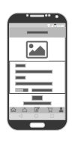

**Registrazione:**

Attraverso la schermata *Registrazione* sarà possibile registrarsi a TFPF Recipes inserendo i propri dati ed accettando le informative sulla privacy.

Tramite un bottone si potrà accedere alla schermata di *Login*.



**Login:**

Attraverso la schermata *Login* sarà possibile autenticarsi a TFPF Recipes inserendo i propri dati precedentemente registrati.

Tramite un bottone si potrà accedere alla schermata di *Registrazione*.

Surface

Il colori rosso e giallo esercitano un effetto sul sistema nervoso stimolando particolarmente l’appetito.

TFPF Recipes è un’applicazione dedicata al mondo della gastronomia per cui la scelta di questi colori è risultata ovvia. Abbiamo scelto di utilizzare una combinazione monocromatica di colori per comunicare un senso di uniformità e ordine.

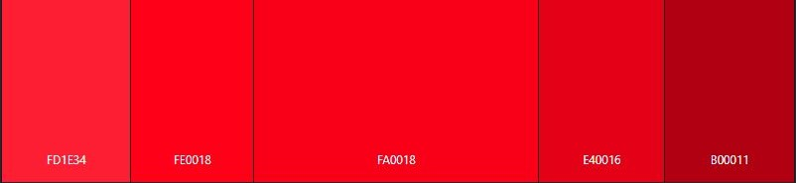

Provide a Hi-Fi Wireframes of a **single (or two) view** of your app. Please choose a representative view to show here.